этапы реализации C-P M:R™
 Разработка структуры банка данных и макета WEB-страницы. Интернет-поиск базовых данных.
I этап

Как говорил Козьма Прутков: «Не устану повторять. Нельзя объять необъятное». Трудно спорить. Поэтому Банк данных будет формироваться исключительно под углом зрения трех секторов экономики – туризм, экспорт, транзит, в которых ключевую роль играет транспортная составляющая -- ЖД, АВТОДОРОРОГИ, РЕЧНОЙ ФЛОТ.

 | ТУРИЗМ | ЭКСПОРТ | ТРАНЗИТ
ЖЕЛДОР | 
АВТОДОР
РЕЧФЛОТ

Каково состояние дел в каждой ячейке этой таблицы ?
Что необходимо сделать, чтобы ячейка работала эффективно.
Каковы реальные сроки осуществления этих деяний?
Каковы затраты на эти деяния?
И т.д. и т.п.

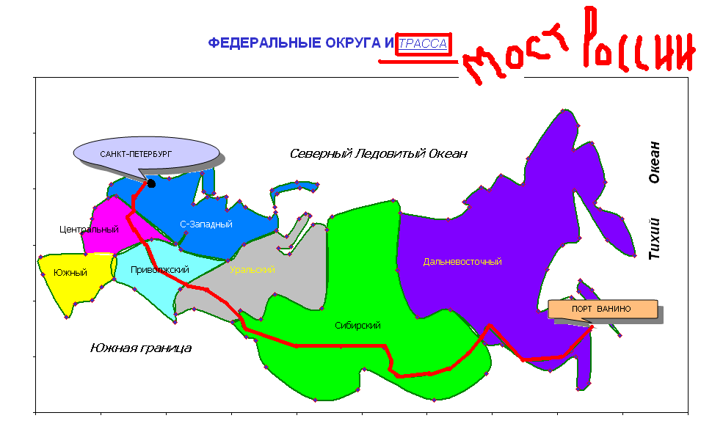
Уровни информации.
1. Федеральные округа.

Северо-западный
Центральный
Приволжский
Уральский
Сибирский
Дальневосточный

2.Период. Ретроспектива как минимум до 2000г. Прогнозные оценки под углом зрения кремлевского плана 2020 (!!!!) .


Банк данных формируется из следующих источников
- Интернет-ресурсы
- Госкомстат
- Экспертные оценки
- Аналоговые объекты
- На худой конец - пороговые значения

Теперь по секторам экономики. Выбор этих секторов обусловлен многими причинами, главным образом их катастрофической неразвитостью.
Некоторые соображения о туризме.

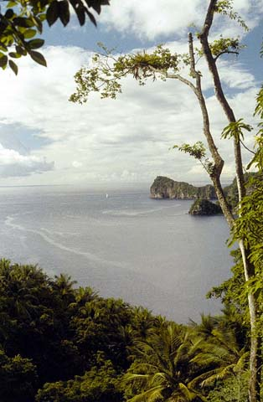

Сибирь и Дальний Восток – неосвоенная туристическая зона
Февраль 2007г.Премьер М.Фрадков. Владивосток.

Единственная евродорога в России Москва-Домодедово = 31км
(официально !? $294/кв.м)
Ясное дело – строили немцы
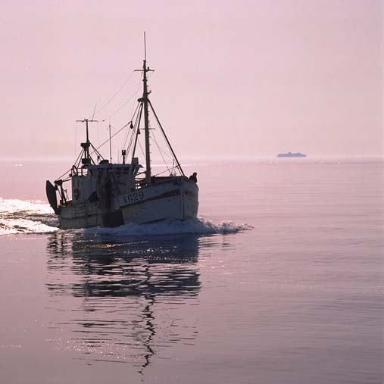Необходимо кардинальное возрождение транспортной сети речных дорог Сибири и Дальнего Востока.
28.03.07.Вице-премьер Сергей Иванов. Заседание по Дальнему Востоку.

У нас от Смоленска до Владивостока огромные просторы, не обустроенные ни в прямом, ни в культурном смысле слова.
Эрнст Неизвестный. АиФ, май 2007 г.

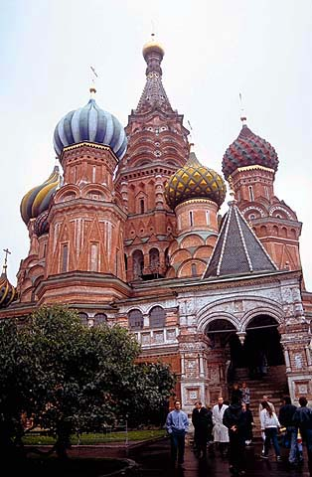Доходы от интуризма в России в 17 (!!!!!) раз меньше чем в Испании (данные ООН. 2006г.)Нам что, показать нечего, кроме Василия Блаженного.

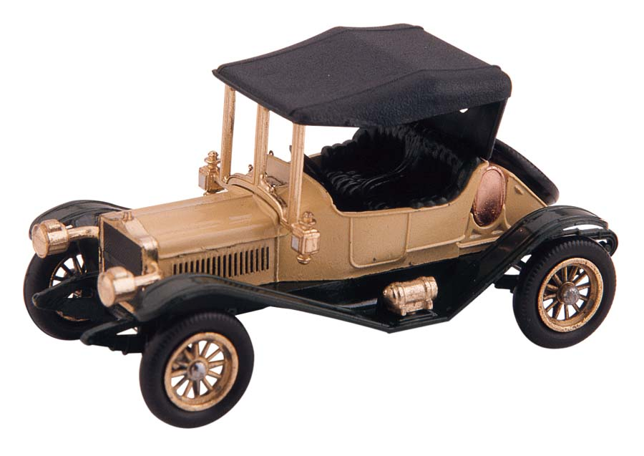К 2015 году мы должны ездить на авто от Калининграда до Владивостока
Май 2007г. Вице-премьер Сергей Иванов.

Китайцы планируют в ближайшие 10 -15 лет реанимировать ВЕЛИКИЙ ШЕЛКОВЫЙ ПУТЬ и сделать его главным туристическим Брендом планеты ( с них станет)
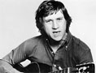Колея эта только моя, выбирайтесь своей колеёй
В.Высоцкий
Около половины федеральных дорожных денег России затрачено на строительство Питерской окружной автодороги.
2005г. WWW.INFORMAVTODOR.RU Вот так-то.
Либо найду дорогу, либо проложу ее сам
Ветхий завет

Относительно экспорта.
Речь идет о кардинально новых экспортных товарах.
И в Европе и в Азии уже сейчас наблюдается существенный дефицит питьевой воды. Баночка, как из под сыра VIOLA, с ледниковой водой Шпицбергена в Европе стоит $1 (сам видел). Годового стока уникальной воды Байкала с лихвой хватит для всей Европы. Сейчас она благополучно сливается в Северный Ледовитый Океан. Общим местом стало вопить о прекращении экспорта леса-кругляка. В Комсомольске-на-Амуре крупнейший в России оборонный авиационный завод и ни одного современного деревообрабатывающего

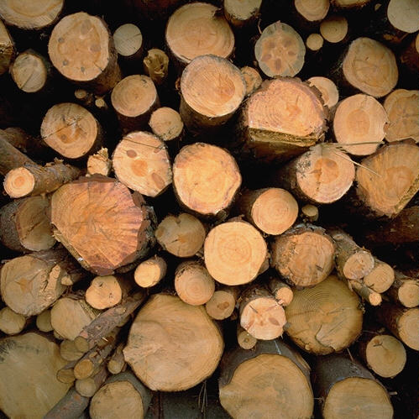
предприятия и так по всей Сибири и Дальнему Востоку.
Природные строительные,
отделочные, декоративные и полудрагоценные материалы.
Дикий бум на Западе.

С транзитными перевозками совсем беда, их практически нет.
Немного аналогий. В начале ХХ века были построены две великие дороги Транссиб и Панамский канал. Оба проекта нацелены в основном на межконтинентальную связь (Европа + Азия + Америка). Только Транссиб – это в основном для внутреннего пользования (хотя инвесторы были и иностранные. Все паровозы - английские), а Панамский канал сугубо международный (Панама до сих пор живет неплохо за счет него). Сейчас строится вторая очередь Панамского канала и Россия входит в число инвесторов.
Транслатиноамериканское шоссе (70-е годы). Надо покопаться в архивах, может-быть и мы там руку приложили. Неуемная любовь к Латинской Америке. Так, может быть, пора и на себя оглянуться. Украина, Белорусь с Польшей который год нам нервы мотают из-за транзитных денег (ну это так, к слову).

Продолжение интернет-поиска базовых данных. Разработка WEB-страницы и пилотной модели C-P M:R™.
II этап
WEB-страница создается на основе имеющихся наработок,
естественно, с учетом специфики данного проекта. В качестве

сугубо черновикового макета можно рассматривать данный документ.
Вообще-то это дело надо серьезно обсуждать с инвестором. На вкус и цвет товарища нет.

Исходя из специфики проекта, модель C-P M:R™ должна быть интерактивно-иммитационной, т.е. отвечать на вопрос «Что будет? Если…». Соответствующие наработки имеются.
В результате должен быть создан инструмент для анализа
многофункциональной транспортной связи Центра с Дальним
Востоком.

Здесь необходимо отметить, что для максимальной доступности, модель и Банк Данных разрабатываются на общедоступном програмном обеспечении (все это есть практически бесплатно в сети ИНТЕРНЕТ ).
Microsoft Windows 2006 XP Professional
Microsoft Office 2006 Professional Sr2
Microsoft Project 2005 Professional&Server
Microsoft Turbo-Jet 2006
Adobe ilustrator 2005 9.0

Что касается модели, доступ к ней должен быть максимально свободным.

Кроме того, через организацию тематического WEB-сервера в ИСА, как элемента партнерской сети в ИНТЕРНЕТ, использовать ее в специально разработанной программе по корпоративной работе по всем аспектам СТРАТЕГИЧЕСКОГО ПРОЕКТА «МОСТ :РОССИЯ» и над аналогичными проектами.

Анализ результатов расчетов на модели
III этап
C-P M:R™ в терминах проектного анализа. Стоит-ли овчинка выделки ? Интернет-опрос и поиск потенциального инвестора основного проекта «МОСТ РОССИИ». Обсуждение полученных результатов с потенциальным инвестором.

Проектный анализ осуществляется по методологии Всемирного Банка на основе пакета программ Microsoft Project 2005 Professional&Server

Понятие проект, как оно дано в Оперативном руководстве
No. 2.20 Всемирного Банка.

Это комплекс взаимосвязанных мероприятий, предназначенных для достижения, в течение заданного периода времени и при установленном бюджете, поставленных
задач с целью
а) увеличить и реконструировать производительные возможности экономической и социальной инфраструктур и повысить их сохранность и использование;
б) укрепить местные учреждения, ведающие подготовкой и реализацией подобных проектов или руководством ими путем оказания технической помощи и обучения
в) предоставить услуги, связанные с необходимыми расходами (например, на разработку проекта, техническое обеспечение, надзор за строительством и другие виды содействия при реализации проекта).

В нашем архиве есть далеко не полный текст методологии (детальное описание – несколько сот страниц)

Стадии цикла проекта
ОПРЕДЕЛЕНИЕ ЗАДАЧ проекта
РАЗРАБОТКА проекта
ЭКСПЕРТИЗА проекта
ПЕРЕГОВОРЫ
ОСУЩЕСТВЛЕНИЕ проекта
ЗАВЕРШАЮЩАЯ ОЦЕНКА проекта
ОПРЕДЕЛЕНИЕ ЗАДАЧ
Первая фаза цикла касается выбора таких основополагающих идей, которые могут обеспечить выполнение важных задач развития страны. К числу подобных идей проекта относятся строительные проекты, программы кредитования и других мероприятия по развитию деловой активности, изменения политики, изменения в управлении, иные средства достижения поставленных задач развития. C-P M:R™ сосредоточен на этой стадии.
РАЗРАБОТКА
После того как идея проекта, прошла первую стадию цикла (определение задач), необходимо принять решение относительно того, следует ли продолжать рассмотрение идеи или нет. Для этого требуется последовательное уточнение проекта по всем его параметрам, а именно по его техническим характеристикам, влиянию на окружающую среду, эффективности, экономической и финансовой осуществимости, приемлемости по социальным и культурным соображениям, а такие по масштабам организационных мероприятий. Результатом C-P M:R™ на этой стадии является ответ на вопрос – стоит-ли вообще огород городить. Или подождать еще лет 50-100.
ЭКСПЕРТИЗА
Экспертиза обеспечивает окончательную оценку всех аспектов проекта перед запросом о его финансировании.

ПЕРЕГОВОРЫ
После стадии экспертизы инвестор и заемщик проводят официальную встречу, именуемую переговорами, подтверждающую план проекта, а такие сроки и условия его финансирования.
ОСУЩЕСТВЛЕНИЕ
На этой стадии проект реализуется до момента его ввода в эксплуатацию.
ЗАВЕРШАЮЩАЯ ОЦЕНКА
На стадии оценки должно быть определено достигнуты или не достигнуты цели проекта и извлекается урок из полученного опыта для использования в последующих проектах.

В конечном итоге должно быть получено.

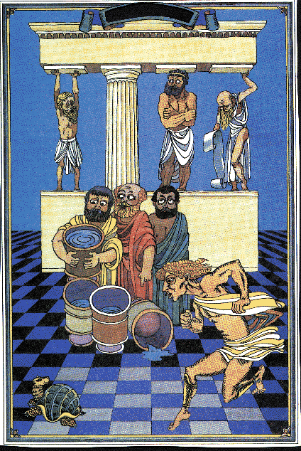
По существу:
- банк данных
- пилотная модель
- концептуальная проработка проекта «МОСТ РОССИИ»
- многовариантный бизнес-план проекта «МОСТ РОССИИ» совместно с потенциальным инвестором.
По форме:
- компьютерная презентация бизнес-плана проекта «МОСТ РОССИИ» (текст, речи, картинки, кино, музыка, танцы, фуршет и т.д.)

Для Института Системного Анализа важнейшим результатом данной работы (в частноcти - создание тематического WEB- сервера ) является распространение методологии Системного Анализа в области оценки инвестиционной политики всем заинтересованным пользователям в России и не только.

